Bosonožská uzlovačka
15. února 2014
Na tuto soutěž jsme jeli také až později, protože byla rozdělena na mladší a starší žáky + dorost. My jsme se zapsali do starších žáků a dorostenců.
Ve starších žácích jsme měli 2 družstva a v dorostu 1 člena. V této soutěži jsme ve starších žácích skončili na 8 a 10 místě. Tomáš Pospíšil se v dorostencích umístil na 15. místě. Po soutěži jsme si jeli zahrát střílečku do Laser Game na Hybešové. Zahráli jsme si dvě bitvy a potom se rozjeli k domovu.

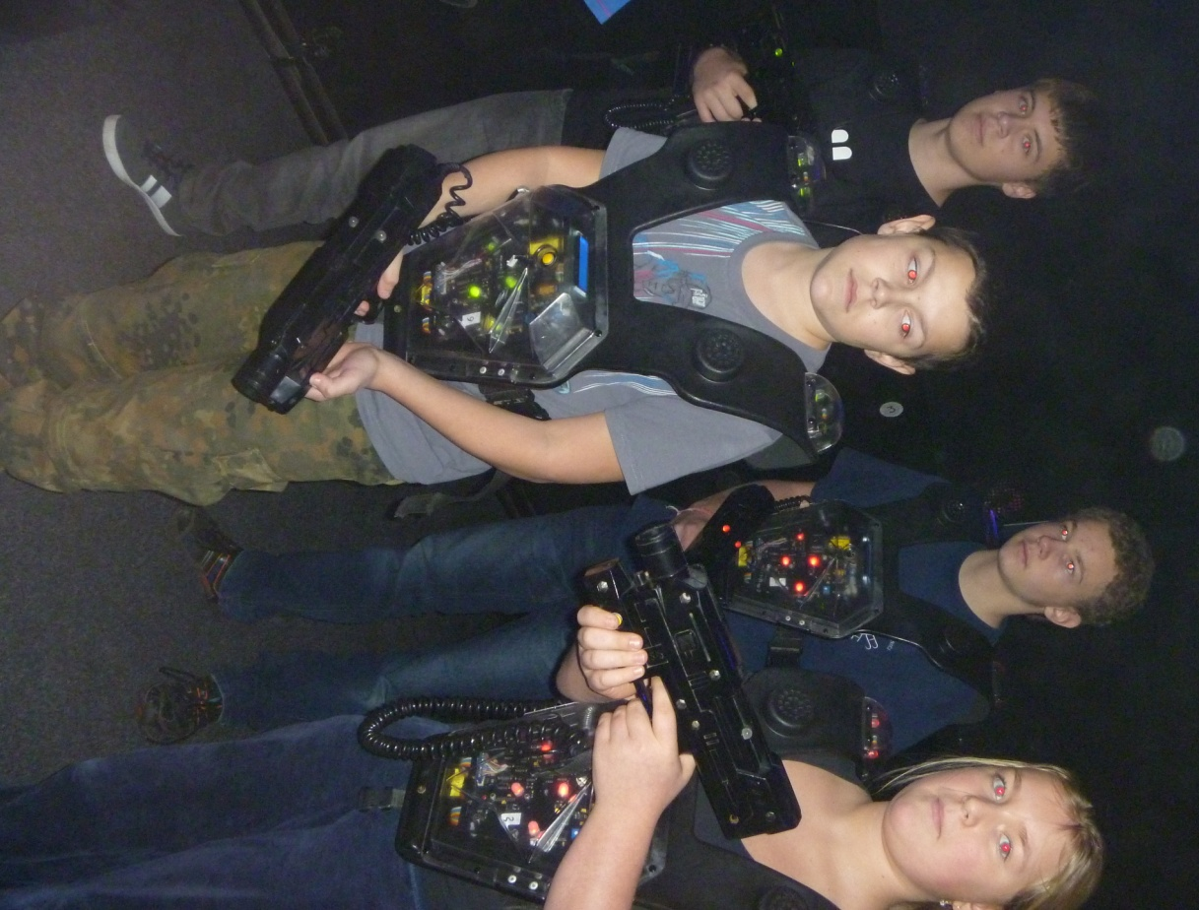

zapsala Lucie Sáňková

Základní kolo
Pořadí | Družstvo | 1. čas | 2. čas
1 | Drnovice 1 | 17,29 | 13,02
2 | Koválovice 1 | 13,69 | 15,92
3 | Strachotín | 14,03 | 16,36
4 | Hostěrádky | 16,93 | 14,48
5 | Drnovice 2 | 14,88 | 26,82
6 | Bosonohy | 39,43 | 15,15
7 | Tvarožná 2 | 15,41 | 16,87
8 | Útěchov | 17,62 | 18,13
9 | Drnovice 4 | 17,85 | 24,26
10 | Milešovice 3 | 18,00 | 27,06
11 | Drnovice 5 | 19,43 | 18,52
12 | Milešovice 1 | 18,63 | 20,13
13 | Ivanovice 1 | 27,03 | 19,69
14 | Milešovice 2 | 24,38 | 20,47
15 | Útěchov 2 | 20,76 | 28,05
16 | Milešovice 4 | 21,67 | 52,22
17 | Starý Lískovec | 37,18 | 30,31
18 | Veverská Bitýška | 32,72 | 60,24

Nej 16
Pořadí | Družstvo | 1. čas | 2. čas | 3. čas | Body | Vítěz
1 | Drnovice 1 | 26,61 | 37,13 |  | 0
16 | Milešovice 4 | 24,03 | 21,58 |  | 2 | Milešovice 4
2 | Koválovice 1 | 14,94 | 14,20 |  | 2 | Koválovice 1
15 | Útěchov 2 | 18,58 | 46,00 |  | 0
3 | Strachotín | 28,54 | 15,69 |  | 2 | Strachotín
14 | Milešovice 2 | 34,06 | 22,91 |  | 0
4 | Hostěrádky - Rešov | 26,34 | 16,86 | 16,51 | 2 | Hostěrádky - Rešov
13 | Ivanovice 1 | 20,40 | 49,72 | 21,58 | 1
5 | Drnovice 2 | 17,56 | 20,64 |  | 2 | Drnovice 2
12 | Milešovice 1 | 18,68 | 34,62 |  | 0
6 | Bosonohy | 18,30 | 19,62 |  | 2 | Bosonohy
11 | Drnovice 5 | 41,32 | 23,60 |  | 0
7 | Tvarožná 2 | 29,38 | 16,56 | 18,17 | 1
10 | Milešovice 3 | 20,81 | 28,31 | 17,02 | 2 | Milešovice 3
8 | Útěchov | 17,09 | 20,95 | 17,33 | 2 | Útěchov
9 | Drnovice 4 | 20,74 | 19,52 | 31,02 | 1

Nej 8
Pořadí | Družstvo | 1. čas | 2. čas | 3. čas | Body | Vítěz
1 | Koválovice 1 | 35,21 | 24,82 | 19,34 | 2 | Koválovice 1
8 | Milešovice 4 | 20,83 | 29,04 | 28,02 | 1
2 | Strachotín | 16,38 | 32,81 |  | 0
7 | Bosonohy | 15,92 | 16,00 |  | 2 | Bosonohy
3 | Hostěrádky - Rešov | 17,59 | 18,23 |  | 0
6 | Drnovice 2 | 17,13 | 16,20 |  | 2 | Drnovice 2
4 | Milešovice 3 | 20,33 | 27,48 |  | 2 | Milešovice 3
5 | Útěchov | 23,56 | 28,08 |  | 0

Nej 4
Pořadí | Družstvo | 1. čas | 2. čas | 3. čas | Body | Vítěz
1 | Bosonohy | 20,67 | 17,26 | 15,42 | 1
4 | Milešovice 3 | 17,25 | 17,91 | 15,36 | 2 | Milešovice 3
2 | Drnovice 2 | 22,41 | 14,01 | 15,96 | 1
3 | Kovalovice 1 | 17,08 | 24,73 | 14,10 | 2 | Kovalovice 1

o 3. Místo
Pořadí | Družstvo | 1. čas | 2. čas | 3. čas | Body | Vítěz
 | Bosonohy | 35,79 | 22,89 |  | 0
 | Drnovice 2 | 14,39 | 16,31 |  | 2 | Drnovice 2

Finále
Pořadí | Družstvo | 1. čas | 2. čas | 3. čas | Body | Vítěz
 | Milešovice 3 | 15,65 | 40,19 | 19,14 | 1
 | Kovalovice 1 | 38,72 | 14,87 | 16,36 | 2 | Kovalovice 1

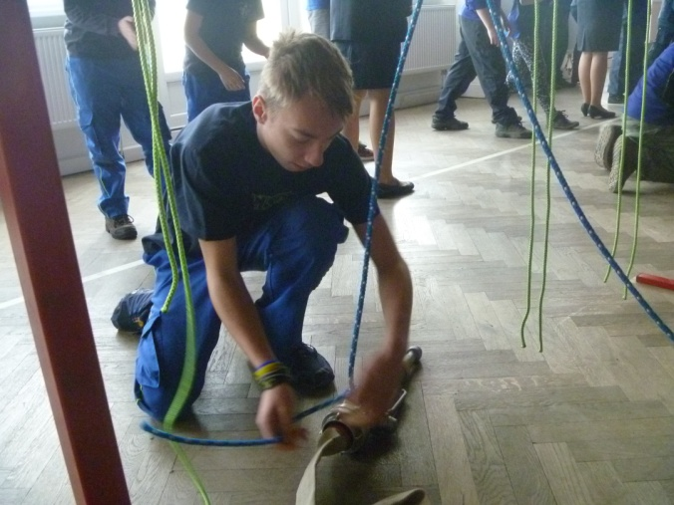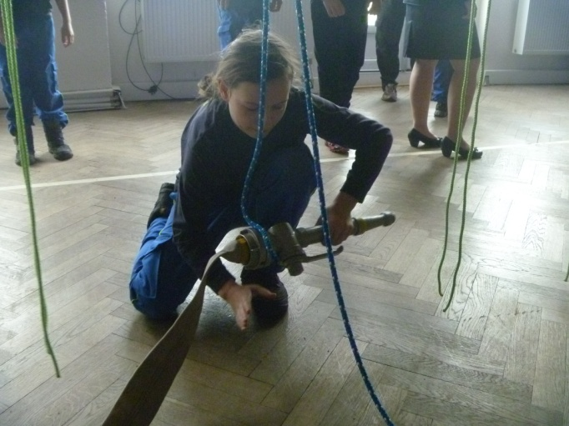

Celkové pořadí
Pořadí | Družstvo | Body
1 | Kovalovice 1 | 20
2 | Milešovice 3 | 19
3 | Drnovice 2 | 18
4 | Bosonohy | 17
5 | Strachotín | 16
6 | Hostěrádky – Rešov | 15
7 | Milešovice 4 | 14
8 | Útěchov | 13
9 | Tvarožná 2 | 12
10 | Útěchov 2 | 11
11 | Milešovice 1 | 10
12 | Drnovice 4 | 9
13 | Ivanovice 1 | 8
14 | Milešovice 2 | 7
15 | Drnovice 5 | 6
16 | Drnovice 1 | 5
17 | Starý Lískovec | 4
18 | Veverská Bitýška | 3

